串口的概念
- 串口是一种在单片机，传感器，执行模块等诸多设备上常用的通讯接口，在比赛中，可以通过串口读取遥控器发送来的数据，也可以通过串口读取超声波等传感器的数据，也可以使用串口在单片机和运行计算机视觉的电脑之间进行通讯。
- 串口全称为通用串行通信接口，是一种非常常用的通信接口。串行即以高低电平表示 1 和0，将数据一位一位顺序发送给接收方。通用串行通信接口有着协议简单，易于控制的优点。
- 串口的通讯协议由开始位，数据位，校验位，结束位构成。一般以一个低电平作为一帧数据的起始，接着跟随 8 位或者 9 位数据位，之后为校验位，分为奇校验，偶校验和无校验，最 后以一个先高后低的脉冲表示结束位，长度可以设置为 0.5，1，1.5 或 2 位长度。
- 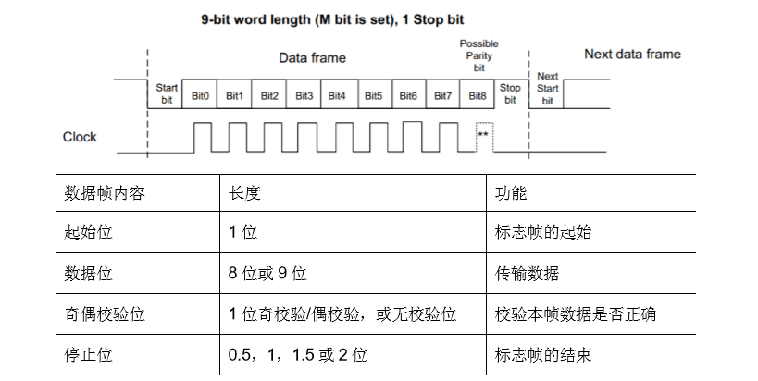
- 一般进行串口通讯时，收发双方要保证遵守同样的协议才能正确的完成收发，除了协议要一致之外，还有一个非常重要的要素要保持一致，那就是通讯的速率，即波特率。波特率是指发送数据的速率,单位为波特每秒，一般串口常用的波特率有 115200，38400，9600 等。串口的波特率和总线时钟周期（clock）成倒数关系，即总线时钟周期越短，单位时间内发送的 码元数量越多，串口波特率就越高。

遥控器的原理
- 遥控器和 stm32 之间采用 DBUS 协议进行通讯。DBUS 通讯协议和串口类似，DBUS 的传 输速率为 100k bit/s，数据长度为 8 位，奇偶校验位为偶校验，结束位 1 位。需要注意的是 DBUS 使用的电平标准和串口是相反的，在 DBUS 协议中高电平表示 0，低电平表示 1，如果使用串口进行接收需要在接收电路上添加一个反相器。
- 使用 DBUS 接收遥控器的数据，一帧数据的长度为 18 字节，一共 144 位，根据遥控器的说 明书可以查出各段数据的含义，从而进行数据拼接，完成遥控器的解码，如图所示。
- 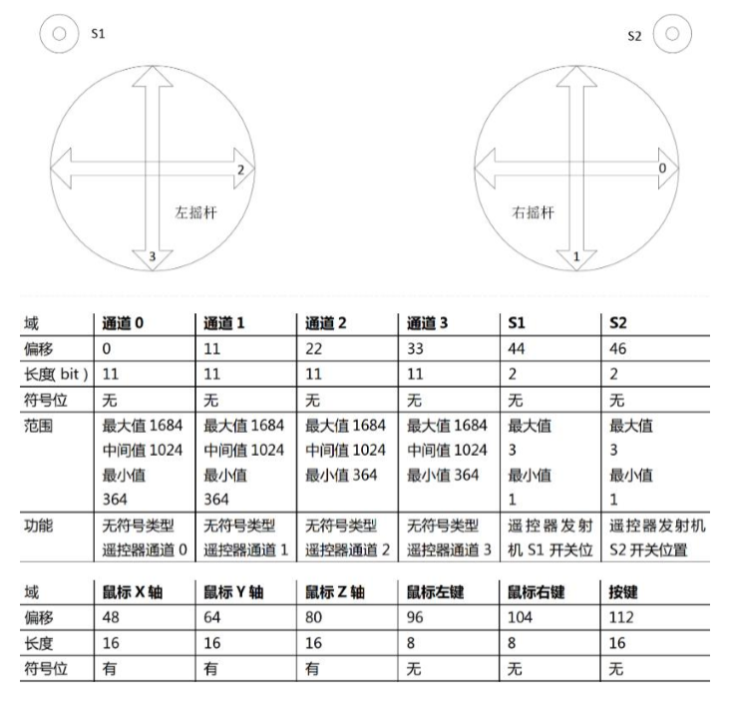
- 想要和和遥控器的接收机进行串口通信，需要将单片机对应的串口按照说明书的要求设置一下参数
- 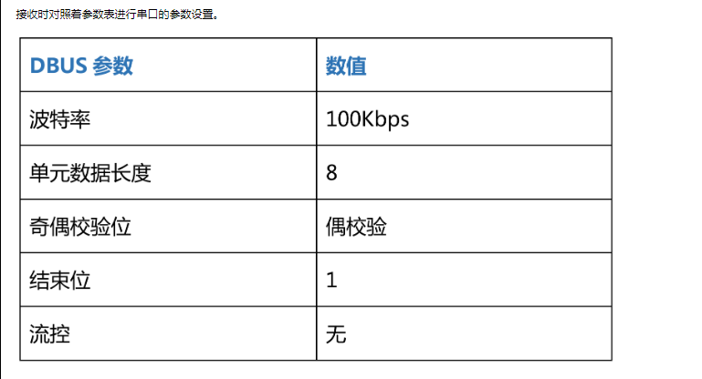

串口中断
- RM赛场上的机器人往往需要处理多种信号的输入，比如遥控器信号，视觉 PC 发送的信号， 各种传感器信号等等，此外还需要进行多种信号的输出，比如控制电机的 CAN 信号，控制舵机的 PWM等等，那么 STM32 是如何有序安排这些任务的呢？就是依赖于中断构成的前 后台机制。
- 在 STM32 中，对信号的处理可以分为轮询方式和中断方式，轮询方式就是不断去访问一个信号的端口，看看有没有信号进入，有则进行处理，中断方式则是当输入产生的时候，产生一个触发信号告诉 STM32 有输入信号进入，需要进行处理。
- 例如厨房里烧着开水，主人在客厅里看电视。为了防止开水烧干，他有两种方式，第一种是每隔 10 分钟就去厨房看一眼，另一种是等水壶烧开了之后开始发出响声再去处理。前者是轮询的方式，后者是中断的方式。 每一种中断都有对应的中断函数，当中断发生时，程序会自动跳转到处理函数处运行，而不需要人为进行调用。
- 使用轮询方法接受串口消息
  - HAL_UART_Receive( UART_HandleTypeDef *huart, uint8_t *pData, uint16_t Size, uint32_t Timeout)

  - 例如CPU不断查询串口是否传输完成，如传输超过则返回超时错误。轮询方式会占用CPU处理时间，效率较低
- 使用中断方法接受串口消息
  - 在函数中要接受的地方添加中断接收模式
  - 当要求接收的数据（这里是10个字节）完成后进入中断
  - 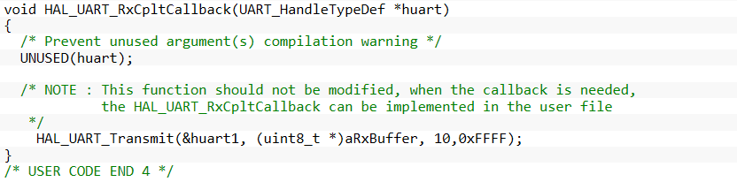
  - 在回调函数中实现其他代码
  - 注意：如果要连续接收，需要在接收中断回调函数中再次开启接收中断

DMA的概念
- DMA 全称为 Direct Memory Access（直接存储器访问），当需要将外部设备发来的数据存 储在存储器中时，如果不使用 DMA 方式则首先需要将外部设备数据先读入 CPU 中，再由CPU 将数据存储到存储器中，如果数据量很大的话，那么将会占用大量的 CPU 时间，而通 过使用 DMA 控制器直接将外部设备数据送入存储器，不需要占用 CPU。 STM32 中的许多通讯如 USART，SPI，IIC 都支持 DMA 方式进行数据的收发。

CUBEMX的配置
- 首先查阅开发板手册，找到板载DBUS接口和内部的串口3对应
- 在 Connectivity 标签页下将 USART3 打开,将其 Mode 设置为 Asynchronous 异步通讯 方式。
- 将其波特率设置为 100000，数据帧设置为9位数据位（实测8位有错误），单校验位，1 位停止位
- 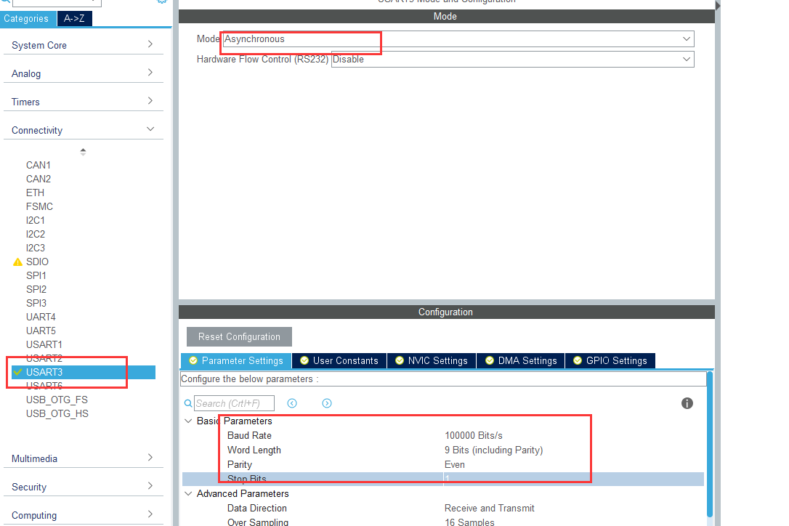
- 接着开启USART3 的 DMA 功能，在 USART3 下找到 DMA Settings 标签呀，在 USART3 中将 DMA Request 选 为 USART3_RX，数据从外设流向存储器，Priority 选为 Very High
- 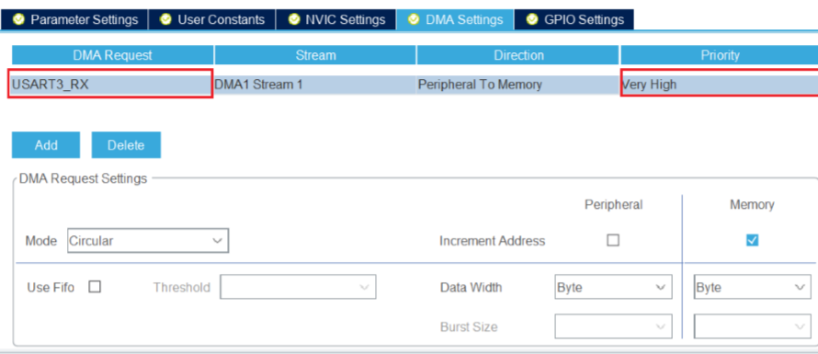
- 如果Mode是Circular，则在回调函数（和串口中断的回调函数是同一个）中不需要再次开启HAL_UART_Receive_DMA(&huart3,sbus_rx_buffer,18);
- DMA的默认中断使能已经开启，实测可以不用再次开启串口中断，如果不用DMA，使用串口接受中断，那么需要在NVIC（中断向量控制器中开启对应的中断）
- 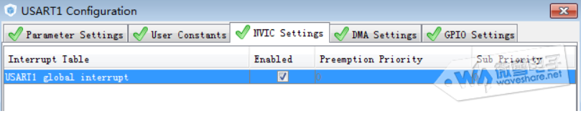

HAL函数串口DMA接受使用方法
- 在初始化的时候使用串口DMA接受中断函数带入缓存的地址和接受数据的长度
- HAL_UART_Receive_DMA(&huart3,sbus_rx_buffer,18);
- 在mian函数的外面定义一个串口接受中断函数
- void HAL_UART_RxCpltCallback(UART_HandleTypeDef *UartHandle)
{ 。。。 }
- 只有当串口接收到了18个字符，才会进入这个中断函数
- 思考：如果有一次数据被干扰，遥控器的18字节数据只有17个被串口接受，那么在下一次遥控器发送数据时，stm32会把下一次的第一个字节和上一次的17字节拼接在一次保存在缓存里，导致之后的数据全部接收错误

DBUS数据解析
- 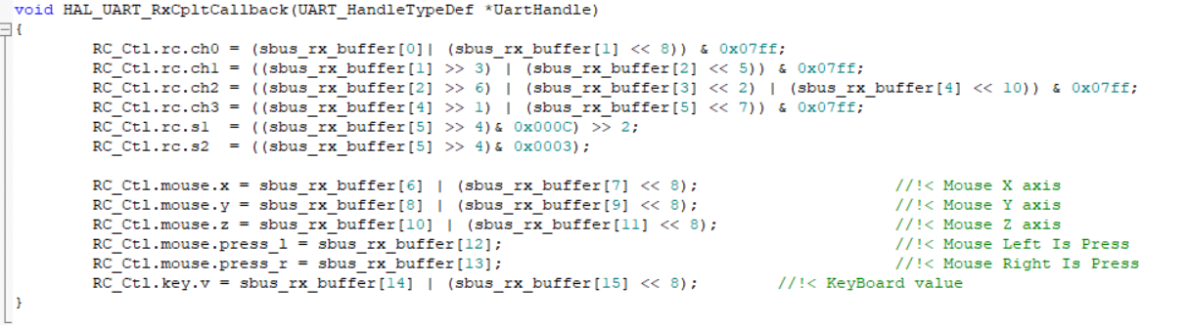
- 在串口中断回调函数中，将缓存中的数据按照遥控器的数据协议拼接成完整的遥控器数据，以通道0的数据为例，从遥控器的手册中查到0的长度为11bit，偏移为0
- 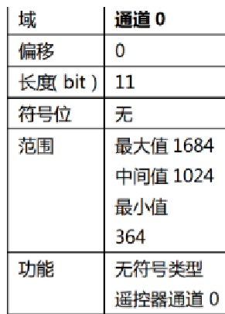
- 这说明如果想要获取通道 0 的数据就需要将第一帧的8bit 数据和第二帧数据的后三bit 数据 拼接，如果想要获取通道 1 的数据就将第二帧数据的前 5bit 和第三帧数据的后 6bit 数据进 行拼接，不断通过拼接就可以获得所有数据帧，拼接过程的示意图如下：
- 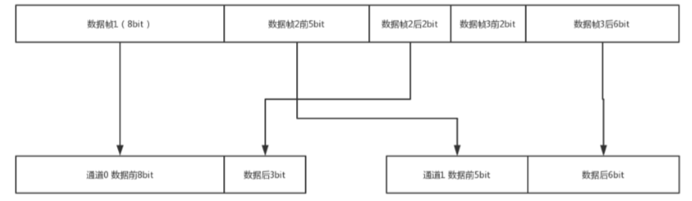
- 解码函数通过位运算的方式完成上述的数据拼接工作，十六进制数 0x07ff 的二进制是 0b0000 0111 1111 1111，也就是 11 位的 1，和 0x07ff 进行与运算相当于截取出 11 位的数据。
- 通道 0 的数据获取：首先将数据帧 1 和左移 8 位的数据帧 2 进行或运算，拼接出 16 位的数据，前 8 位为数据帧 2，后 8 位为数据帧 1，再将其和 0x07ff 相与，截取 11 位，就获得了 由数据帧 2 后 3 位和数据帧 1 拼接成的通道 0 数据。其过程示意图如下：
- 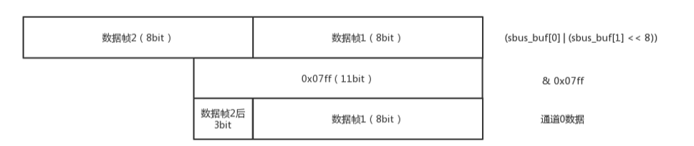
- 同样的方法可以将所有通道的数据获取到结构体中
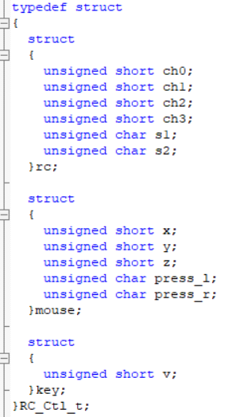

实验1：接受遥控器数据后解析，使用DeBug工具实时显示
- 创建工程文件，可以将课程3的cubemx工程文件单独复制一份到新的文件夹
- 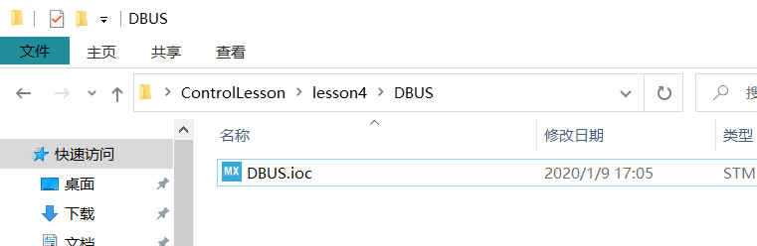
- 配置好串口后生成代码
- 在main.h中添加串口数据的结构体
- 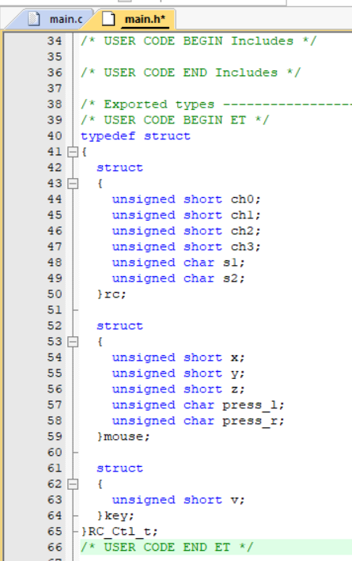
- 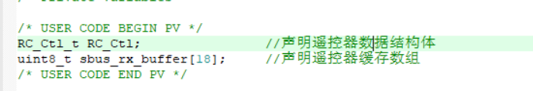
- 在main.c中声明相应的结构体和缓存
- 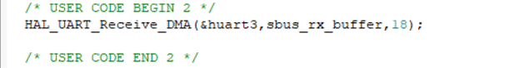
- 在初始化的时候调用串口DMA中断接受函数，传入定义的缓存和遥控器的数据长度
- 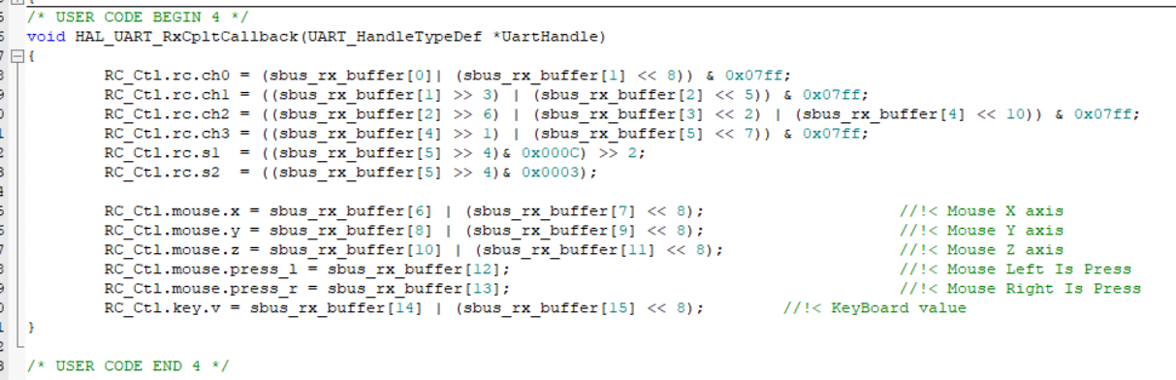
- 在mian函数外面定义中断回调函数，并且输入遥控器解析函数，将缓存中的数据保持到结构体上
- 编译无误后点击Debug按钮
- 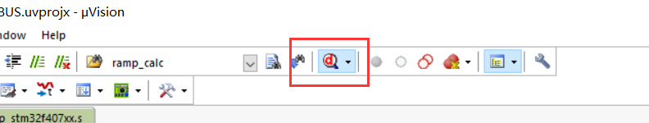
- 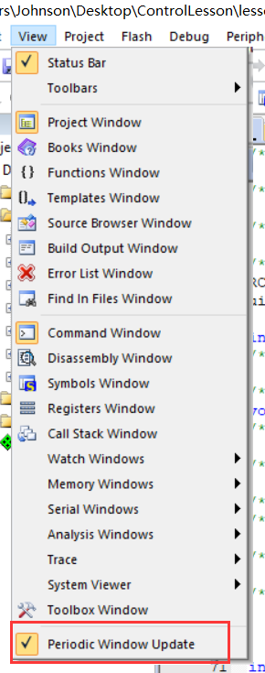
- 在View菜单下选择变量实时串口更新

- 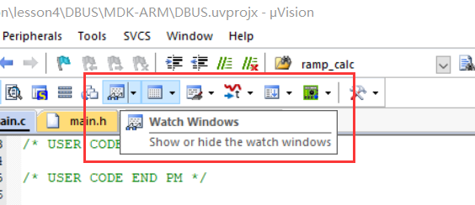
- 打开Watch Windows变量观察串口
- 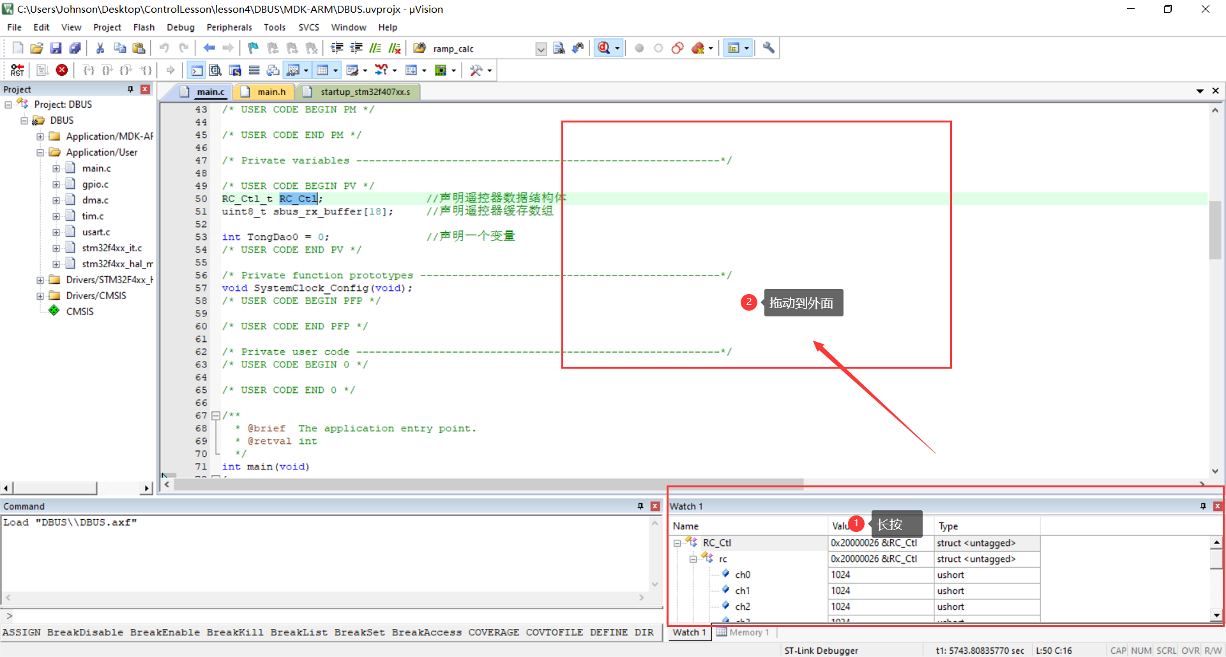
- 将串口从底部移出到外面，方面观察
- 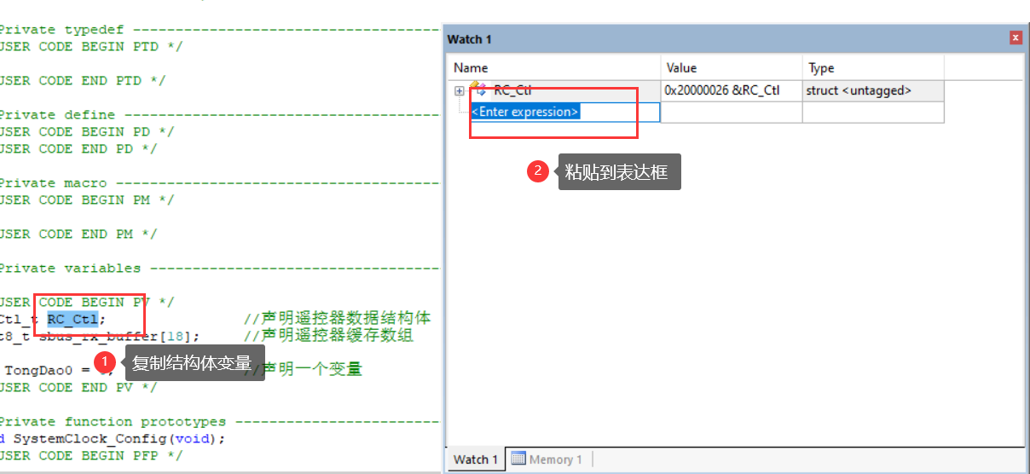
- 将需要观察的变量粘贴到表达框中
- 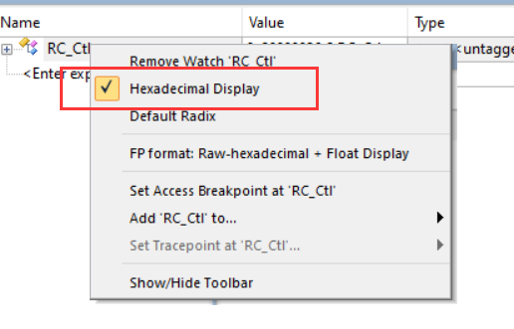
- 右键取消勾选十六进制显示，为十进制显示

- 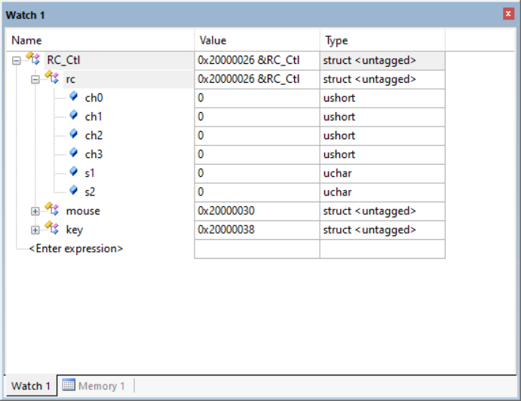
- 点击+号查看内部成员
- 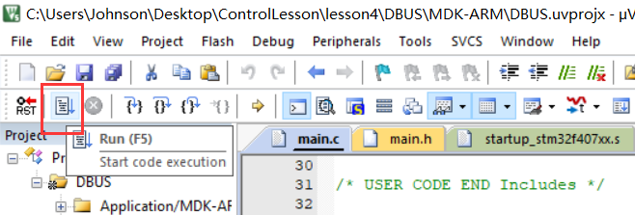
- 点击Run，开始运行程序
- 下面是使用KEIL的调试工具显示实时数据
- 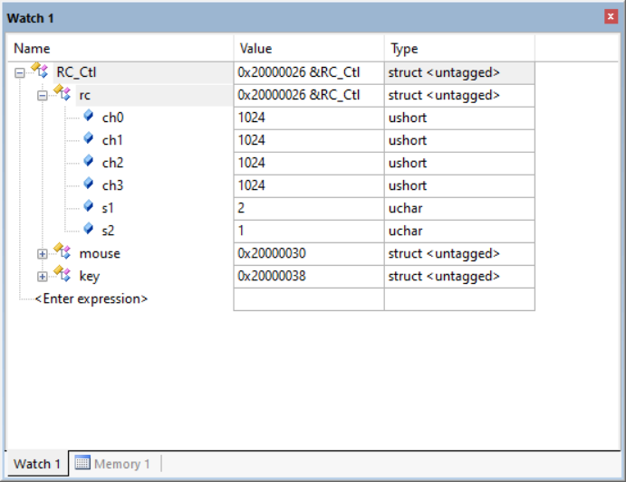

实验2（扩展）
结合课程3，（1）使用遥控器控制舵机的角度，（2）使用遥控器控制舵机速度
思路：
（1）遥控器通道0的输入范围是364~1684，舵机输出的脉宽范围是500~2500，可以使用比例函数，将364~1684均匀映射到500~2500，然后再通过PWM发送值舵机的角度，然后再通过PWM发送值舵机

（2）遥控器通道0的输入范围是364~1684，舵机输出的速度为＋，可以当作顺时针旋转，输出速度为-，当作逆时针旋转，将364~1684减去中值1024，得到-660和+660，通过课程3的斜波函数插值后发送给舵机，注意斜波函数里面需要修改，不然不能实现负速度的功能

